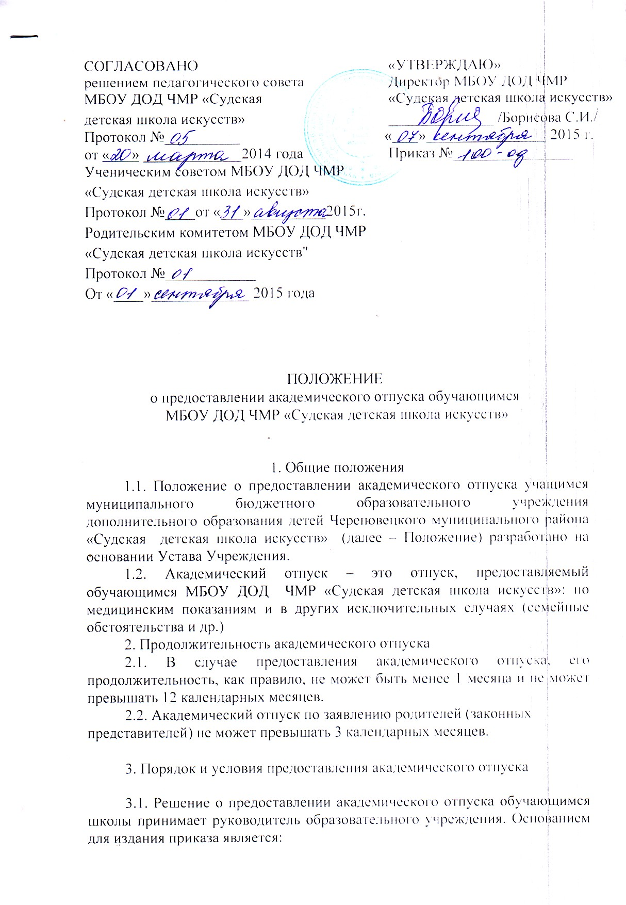

- по медицинским показаниям – заявление родителей обучающегося
(или лиц, их заменяющих) и медицинская справка;
- в других исключительных случаях – заявление родителей (или лиц, их заменяющих) с указанием причины и срока академического отпуска.
3.2. Приказ издается руководителем образовательного учреждения в течение 2-х недель со дня ухода обучающегося в академический отпуск.
3.3. Заработная плата преподавателям за индивидуальные занятия с обучающимися, находящимся в академическом отпуске, не выплачивается. Руководитель образовательного учреждения издает приказ об уменьшении нагрузки преподавателю в связи с предоставлением академического отпуска его ученику.
3.4. Обучающиеся, академический отпуск которых не превысил двух учебных четвертей, при положительных результатах экзаменов, контрольных прослушиваний и зачетов продолжают обучение согласно учебному плану. Обучающиеся, академический отпуск которых превысил две четверти, могут быть оставлены на повторный год обучения решением педагогического совета и с согласия родителей (или лиц, их заменяющих).

